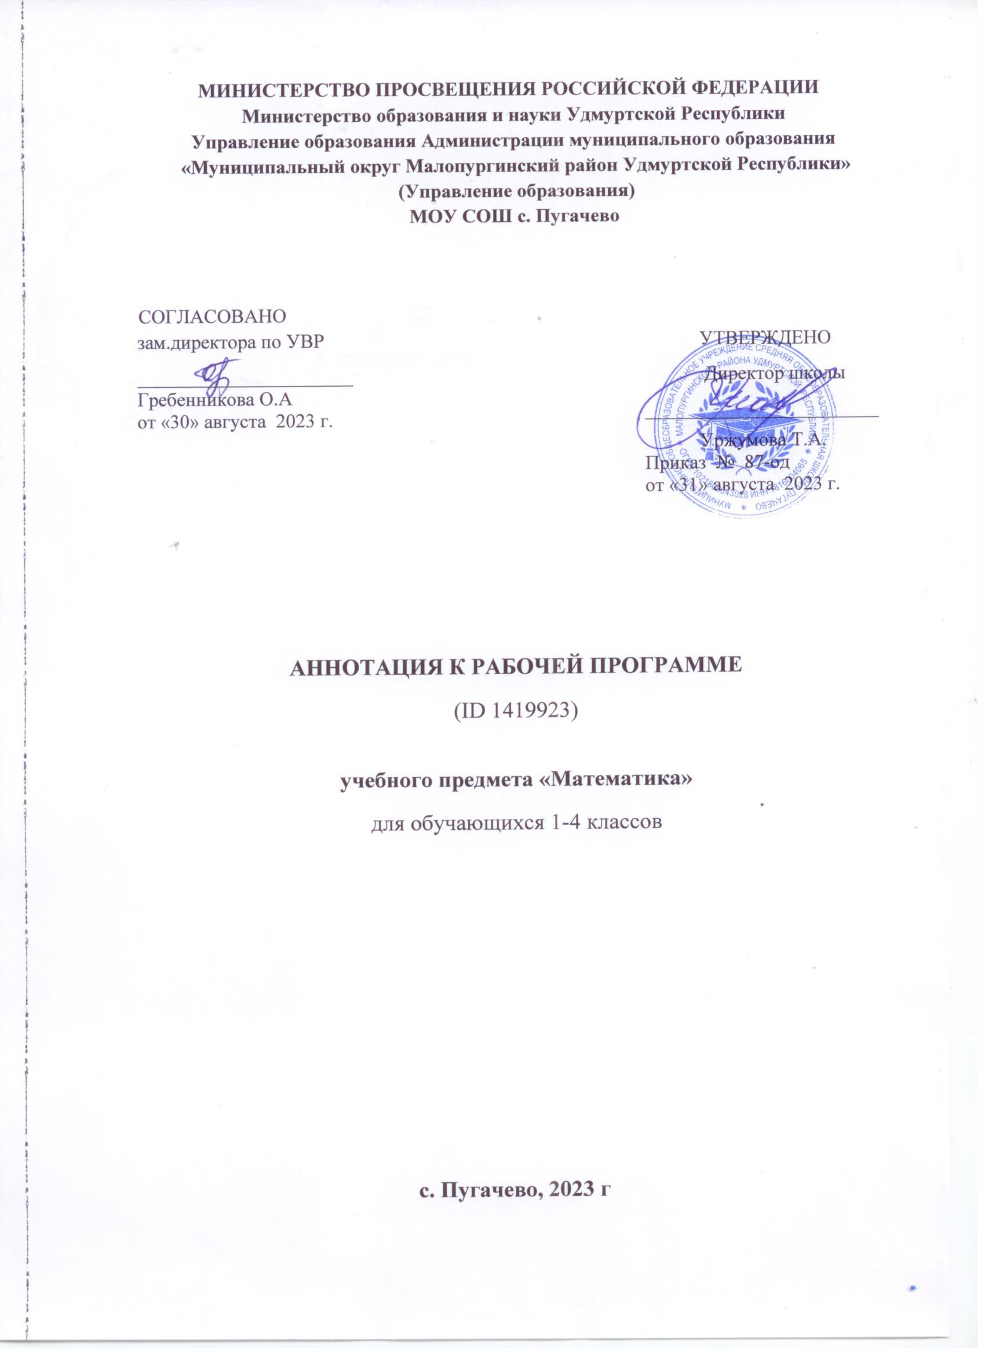
МИНИСТЕРСТВО ПРОСВЕЩЕНИЯ РОССИЙСКОЙ ФЕДЕРАЦИИ
‌Министерство образования и науки Удмуртской Республики‌‌
‌Управление образования Администрации муниципального образования
«Муниципальный округ Малопургинский район Удмуртской Республики»
(Управление образования)‌​
МОУ СОШ с. Пугачево

СОГЛАСОВАНО
зам.директора по УВР  ______________________  Гребенникова О.А  от «30» августа 2023 г. |  | УТВЕРЖДЕНО  Директор школы  ________________________  Уржумова Т.А.  Приказ № 87-од  от «31» августа 2023 г.

‌

АННОТАЦИЯ К РАБОЧЕЙ ПРОГРАММЕ
(ID 1419923)

учебного предмета «Математика»
для обучающихся 1-4 классов

​

с. Пугачево, 2023 г‌ ‌​

Программа по математике на уровне начального общего образования составлена на основе требований к результатам освоения программы начального общего образования ФГОС НОО, а также ориентирована на целевые приоритеты духовно-нравственного развития, воспитания и социализации обучающихся, сформулированные в федеральной рабочей программе воспитания.
На уровне начального общего образования изучение математики имеет особое значение в развитии обучающегося. Приобретённые им знания, опыт выполнения предметных и универсальных действий на математическом материале, первоначальное овладение математическим языком станут фундаментом обучения на уровне основного общего образования, а также будут востребованы в жизни. Программа по математике на уровне начального общего образования направлена на достижение следующих образовательных, развивающих целей, а также целей воспитания:
освоение начальных математических знаний – понимание значения величин и способов их измерения, использование арифметических способов для разрешения сюжетных ситуаций, становление умения решать учебные и практические задачи средствами математики, работа с алгоритмами выполнения арифметических действий;
формирование функциональной математической грамотности обучающегося, которая характеризуется наличием у него опыта решения учебно-познавательных и учебно-практических задач, построенных на понимании и применении математических отношений («часть – целое», «больше – меньше», «равно – неравно», «порядок»), смысла арифметических действий, зависимостей (работа, движение, продолжительность события);
обеспечение математического развития обучающегося – способности к интеллектуальной деятельности, пространственного воображения, математической речи, формирование умения строить рассуждения, выбирать аргументацию, различать верные (истинные) и неверные (ложные) утверждения, вести поиск информации;
становление учебно-познавательных мотивов, интереса к изучению и применению математики, важнейших качеств интеллектуальной деятельности: теоретического и пространственного мышления, воображения, математической речи, ориентировки в математических терминах и понятиях.
В основе конструирования содержания и отбора планируемых результатов программы по математике лежат следующие ценности математики, коррелирующие со становлением личности обучающегося:
понимание математических отношений выступает средством познания закономерностей существования окружающего мира, фактов, процессов и явлений, происходящих в природе и в обществе (например, хронология событий, протяжённость по времени, образование целого из частей, изменение формы, размера);
математические представления о числах, величинах, геометрических фигурах являются условием целостного восприятия творений природы и человека (памятники архитектуры, сокровища искусства и культуры, объекты природы);
владение математическим языком, элементами алгоритмического мышления позволяет обучающемуся совершенствовать коммуникативную деятельность (аргументировать свою точку зрения, строить логические цепочки рассуждений, опровергать или подтверждать истинность предположения).
На уровне начального общего образования математические знания и умения применяются обучающимся при изучении других учебных предметов (количественные и пространственные характеристики, оценки, расчёты и прикидка, использование графических форм представления информации). Приобретённые обучающимся умения строить алгоритмы, выбирать рациональные способы устных и письменных арифметических вычислений, приёмы проверки правильности выполнения действий, а также различение, называние, изображение геометрических фигур, нахождение геометрических величин (длина, периметр, площадь) становятся показателями сформированной функциональной грамотности обучающегося и предпосылкой успешного дальнейшего обучения на уровне основного общего образования.
Планируемые результаты освоения программы по математике, представленные по годам обучения, отражают, в первую очередь, предметные достижения обучающегося. Также они включают отдельные результаты в области становления личностных качеств и метапредметных действий и умений, которые могут быть достигнуты на этом этапе обучения.
‌На изучение математики отводится 540 часов: в 1 классе – 132 часа (4 часа в неделю), во 2 классе – 136 часов (4 часа в неделю), в 3 классе – 136 часов (4 часа в неделю), в 4 классе – 136 часов (4 часа в неделю).‌‌

